不需要额外花钱买软件。

第一次课就解释了，这门课使用Stata软件进行教学，不用SPSS软件。

课程使用的软件和教材电子版

链接：https://pan.baidu.com/s/1aL9HhlN7hD1X7H2T4G8InA

提取码：uoim

**Stata软件的安装**

**第一步：从上述网盘地址，下载安装文件**

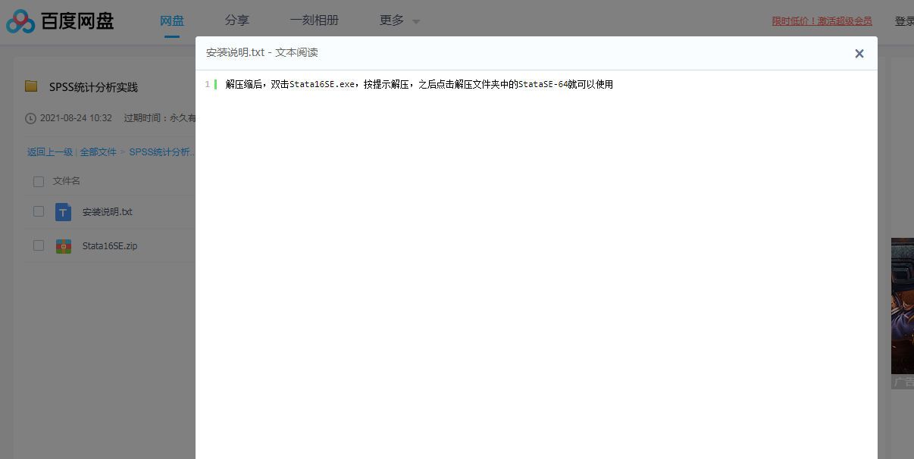

下载安装包 Stata16SE.zip

**第二步：下载后解压该压缩文件**

解压后如下

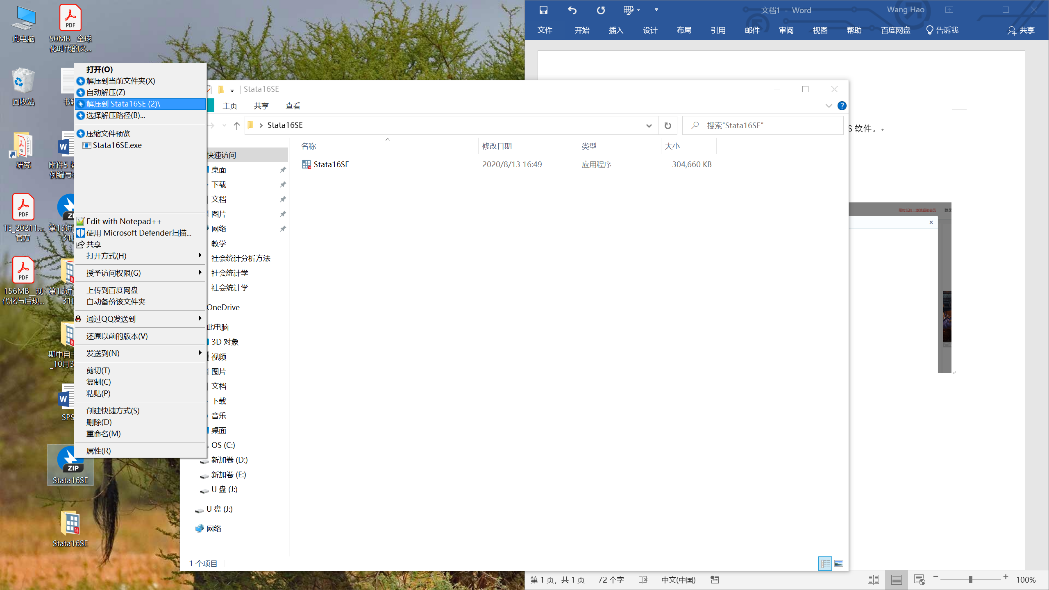

**第三步：鼠标左键双击解压后文件中的Stata16SE文件**

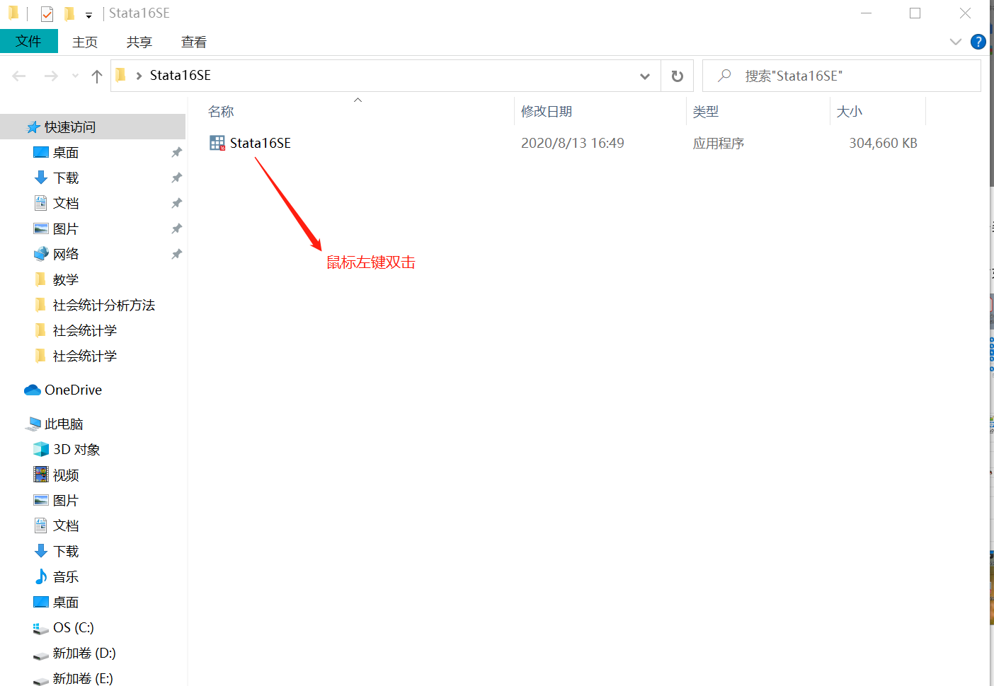

**第四步：在弹出的窗口，解压缩文件（即安装Stata软件）**

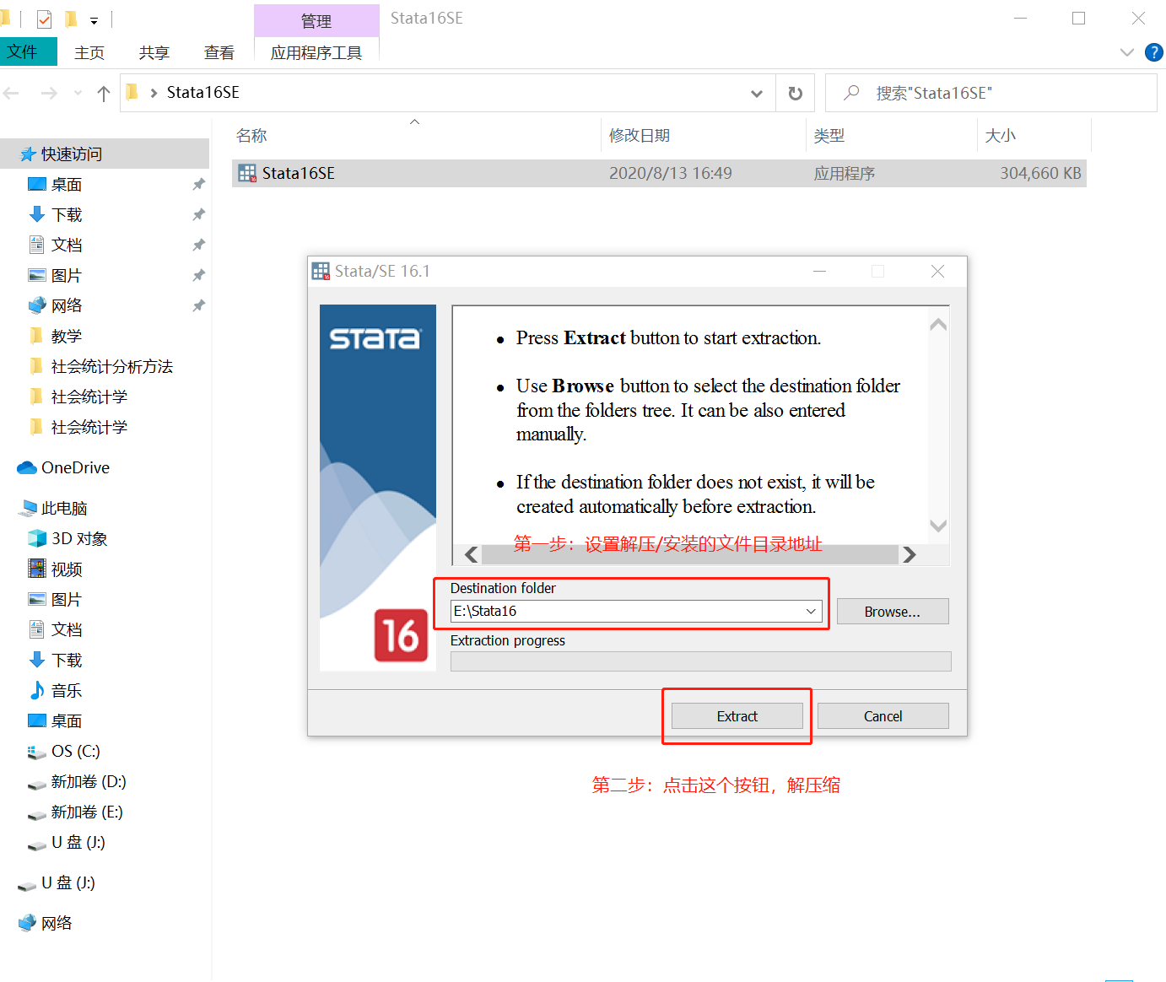

**第五步：等解压缩完成后，找到安装地址（如上图，E:\Stata16）**

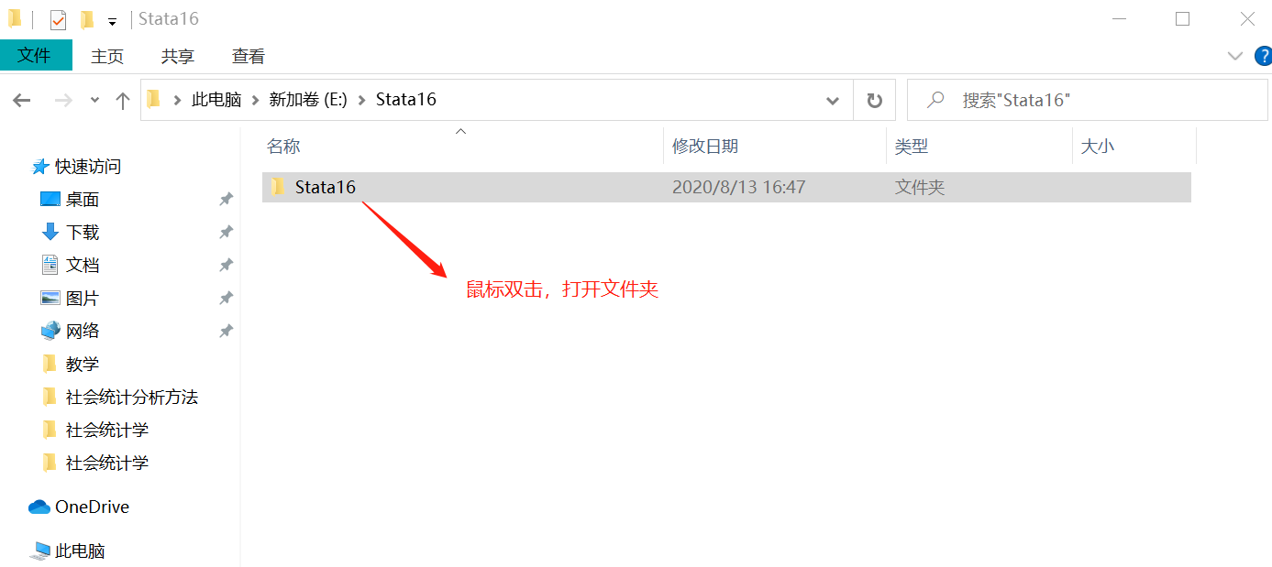

**第六步：鼠标双击该文件，即可打开Stata16软件**

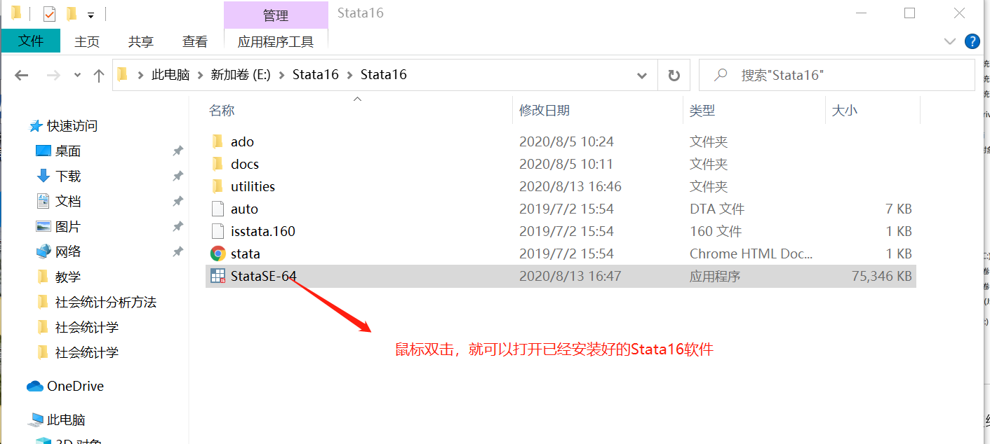

即如下界面（之后需要用Stata软件的时候，按这个方法打开就可以，不需要再重新安装）

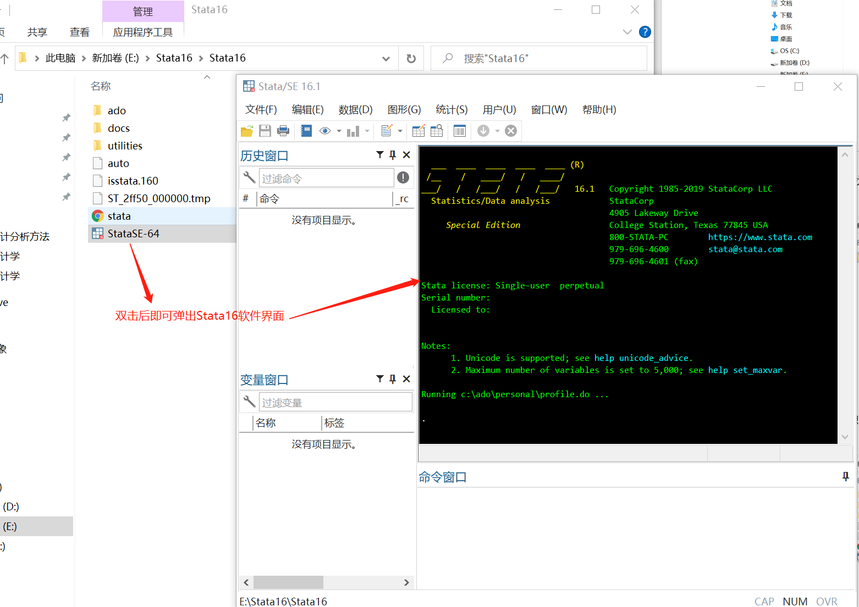

**期中、期末练习文件的打开方法**

方法是一样的，这里以期中练习为例

**第一步：先打开Stata软件**

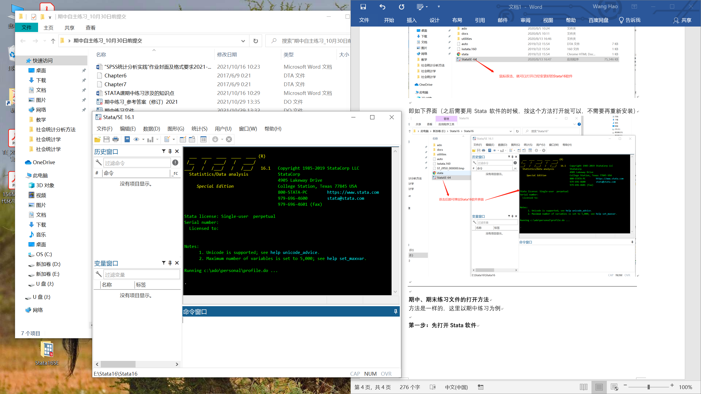

**第二步：打开do文件窗口**

**如下图所示，点击该按钮**

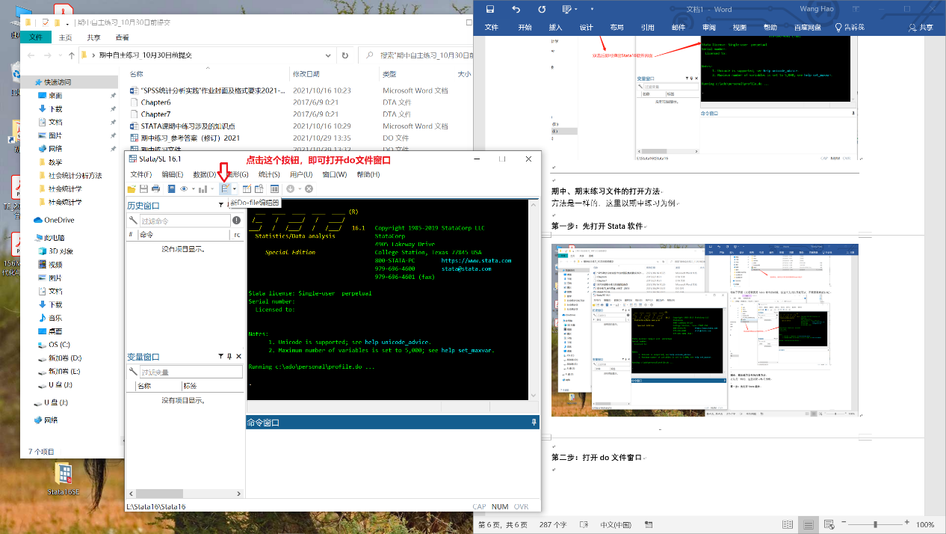

**结果如下**

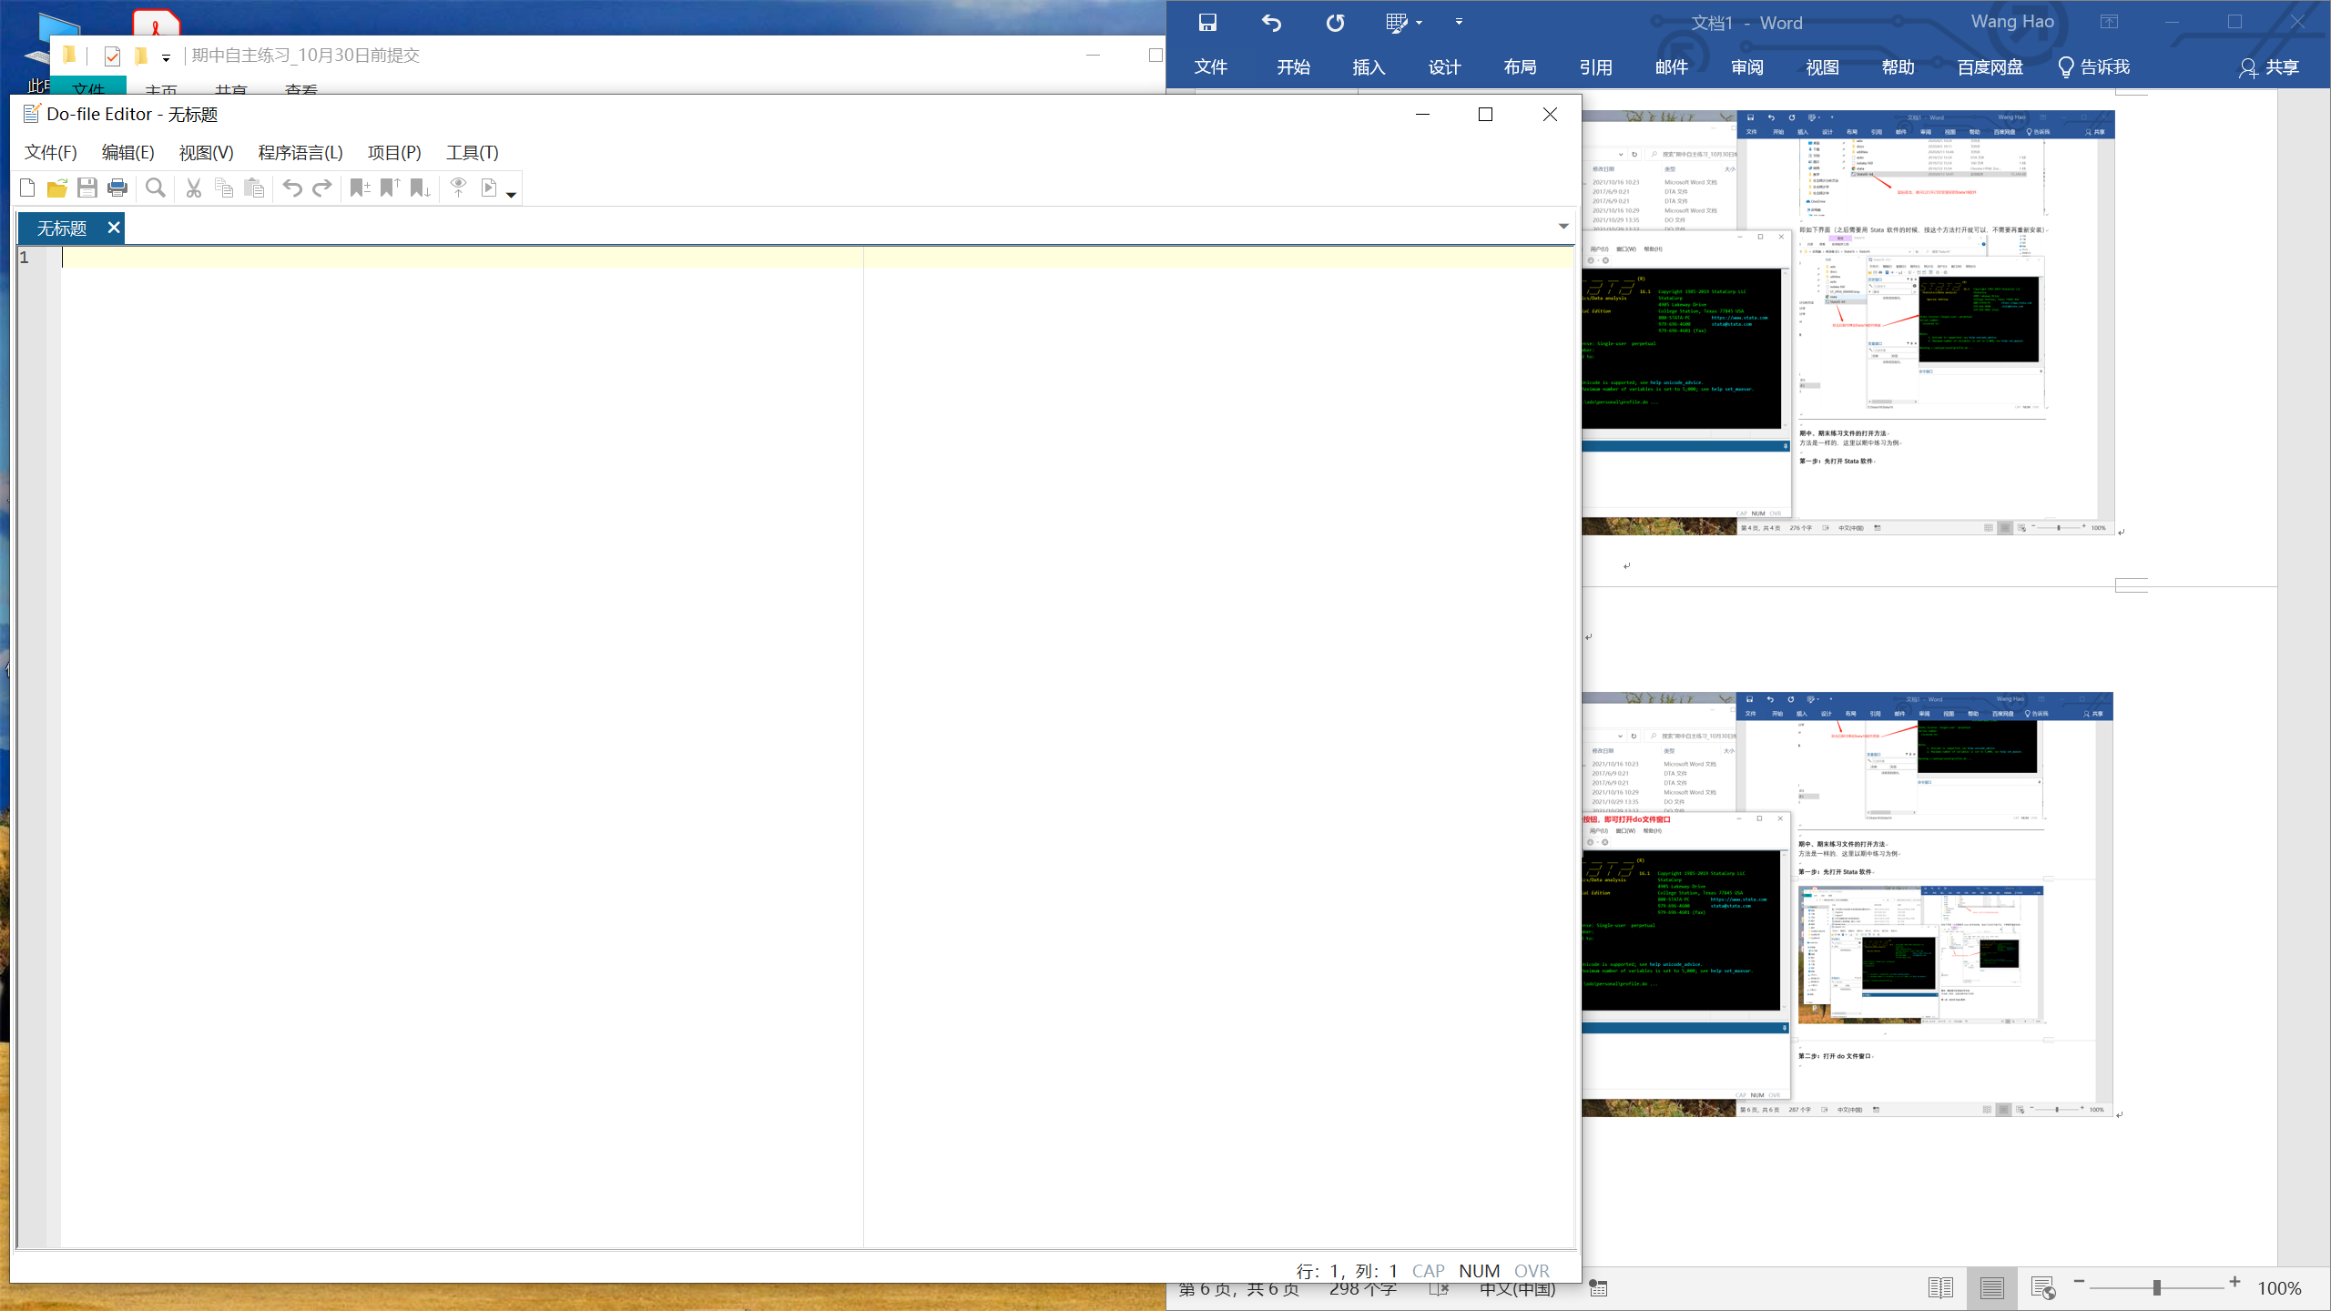

**第三步：在do文件窗口打开练习使用的do文件**

**在上述窗口，点击“打开文件”按钮，如下图**

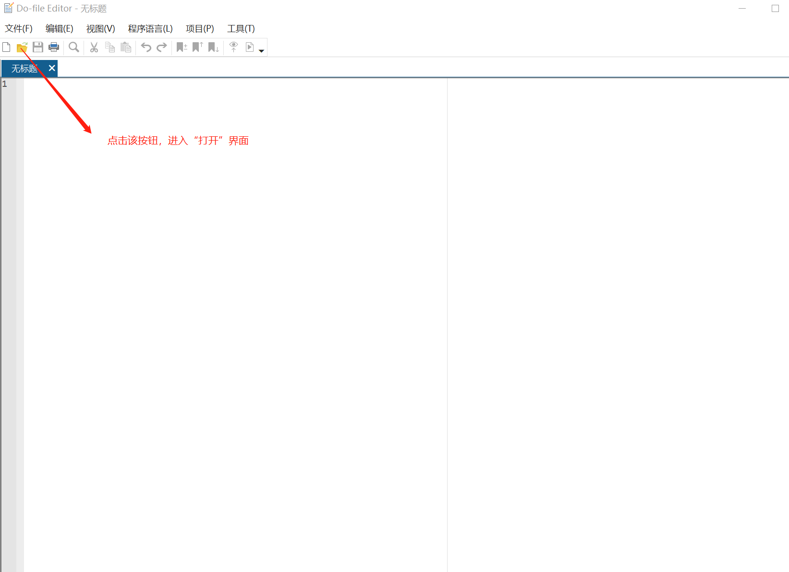

**结果如下**

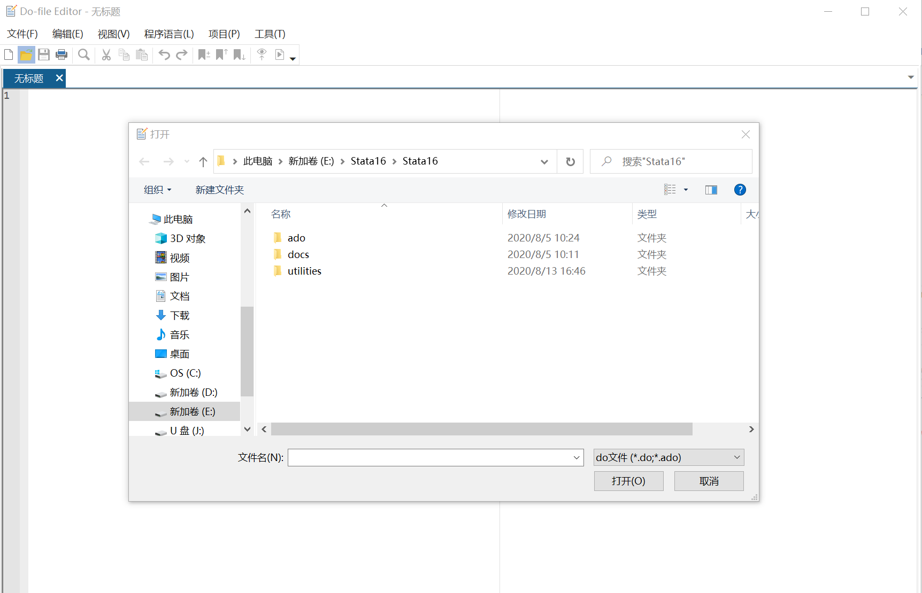

**如下图，在上述窗口，修改文件地址，找到期中练习文件压缩包解压文件夹的地址，如桌面，双击打开该文件夹**

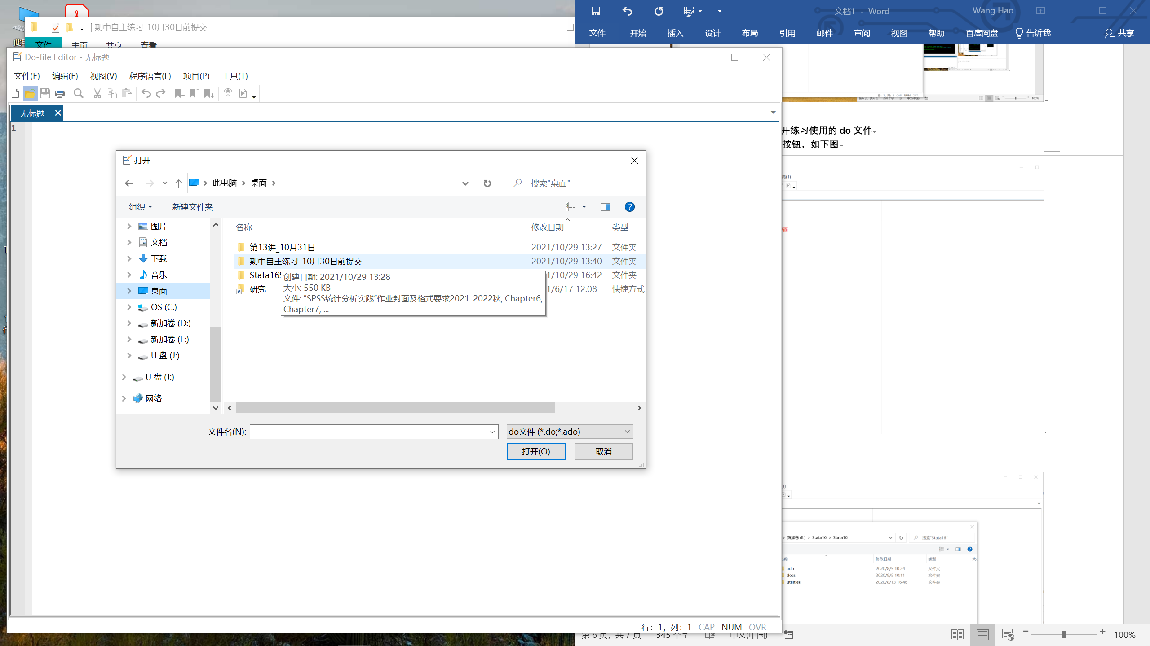

**在该文件夹中找到“期中练习文件.do”文件，双击即可打开练习文件**

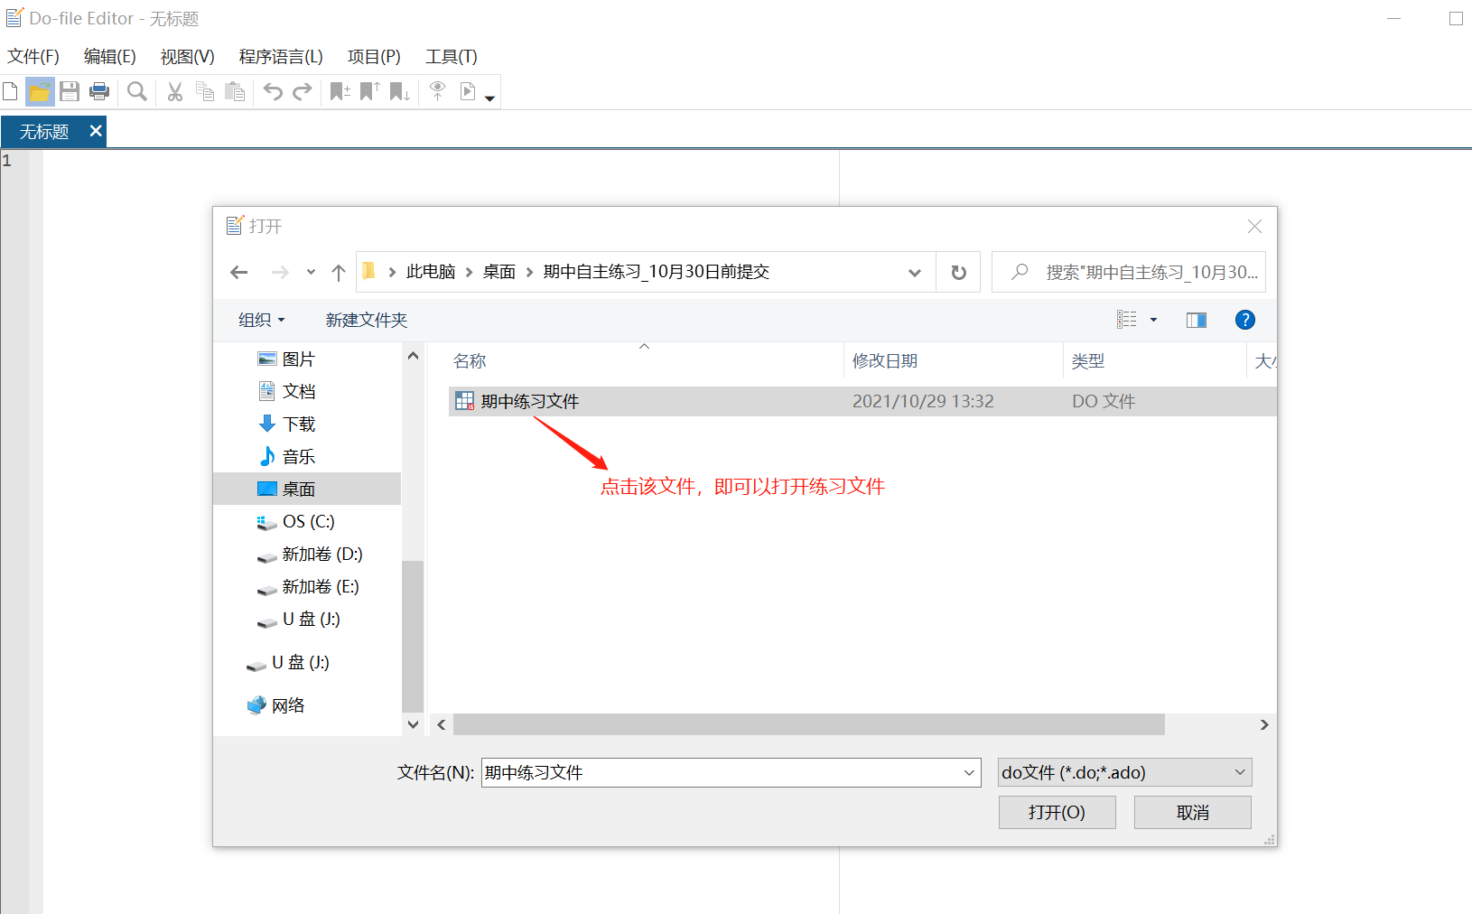

**如下图，即打开了期中练习文件**

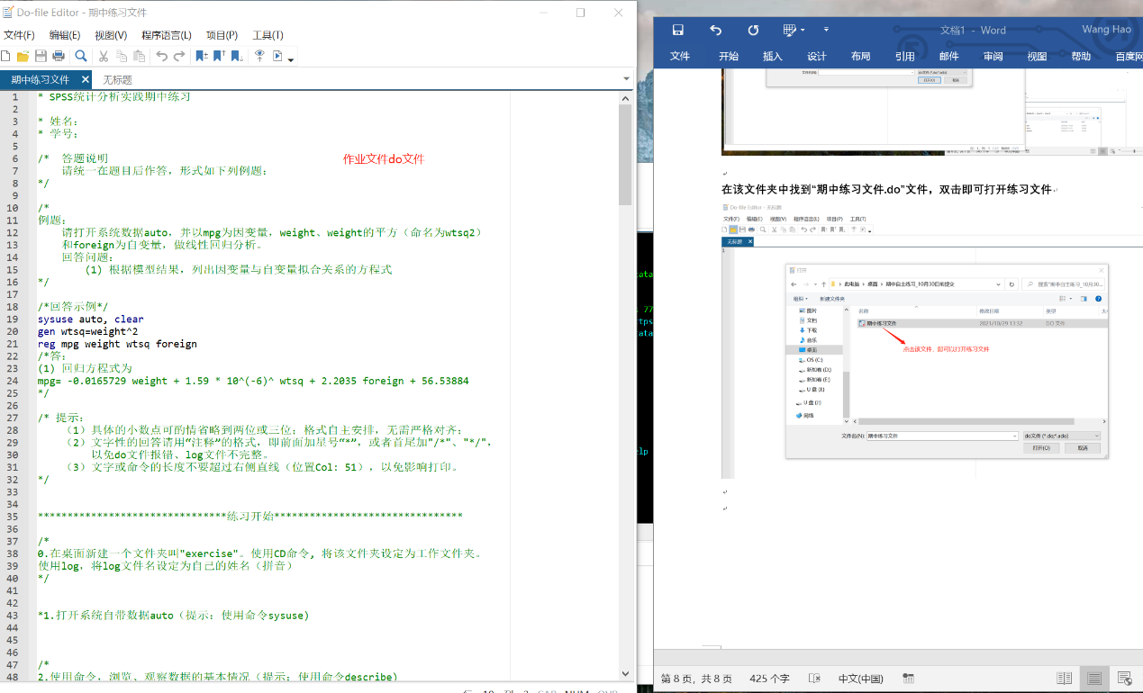

**第四步：在该文件中，完成练习时，注意随时点击“保存”按钮，“保存对文件的修改”**

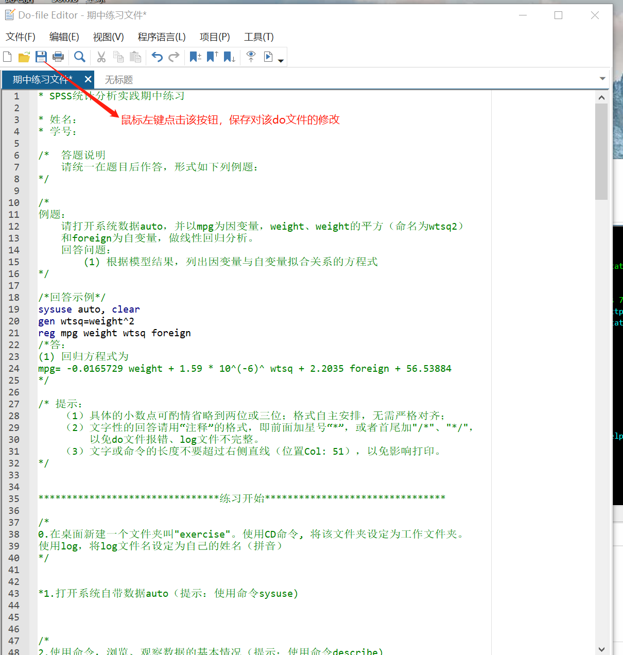

**第五步：在完成自己的分析和回答后，将该文件的内容全选（可鼠标拖动，也可以快捷键Ctrl+A），并“复制”**

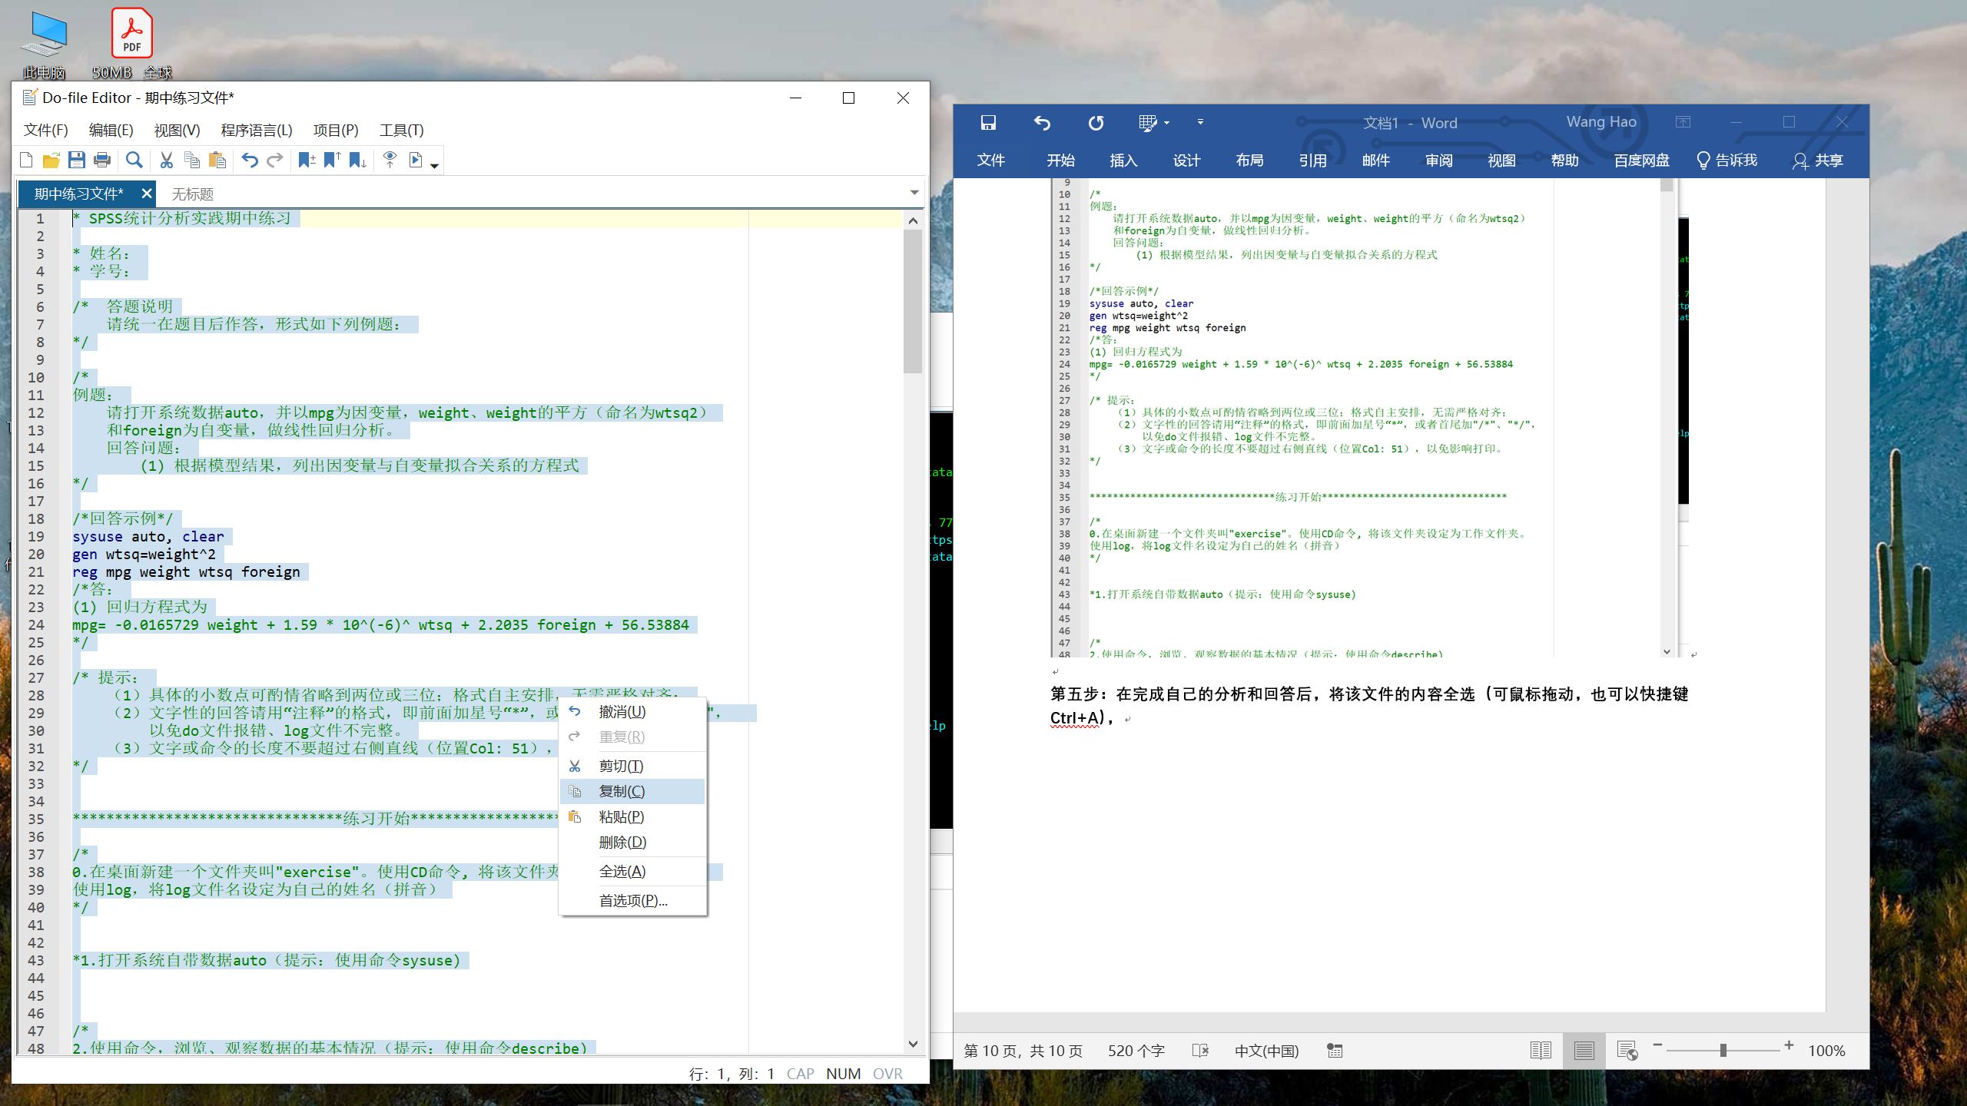

**粘贴到统一格式的word文件中**

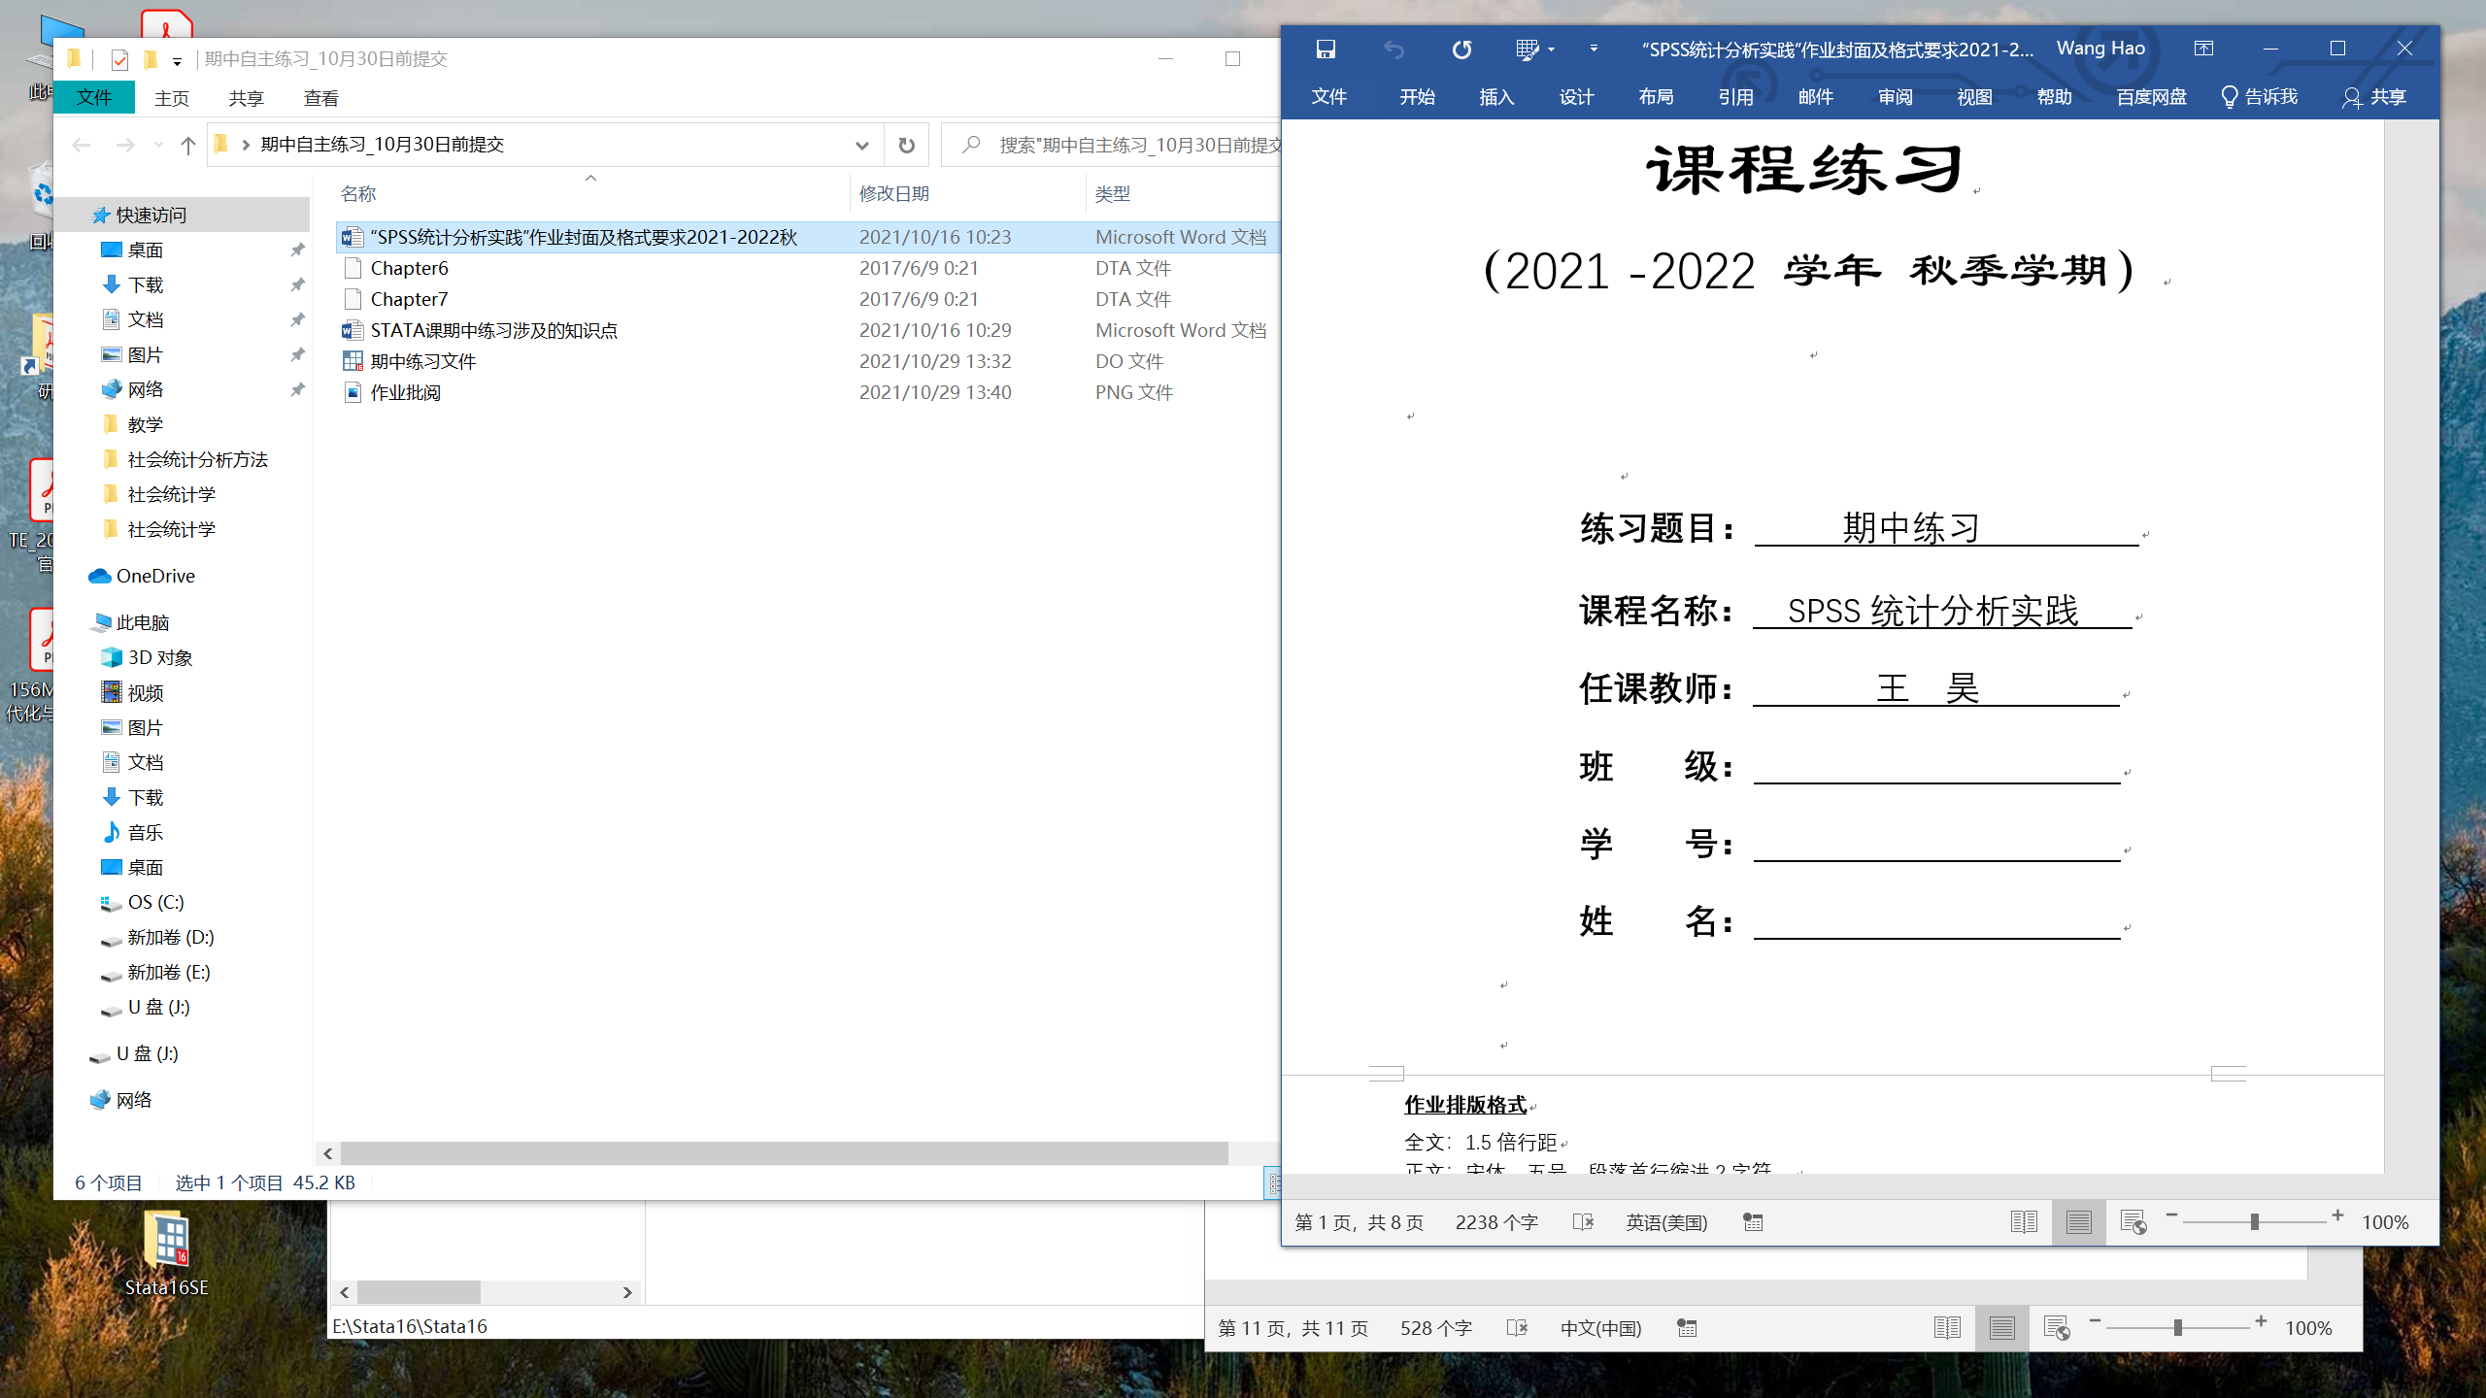

**注意删去其中的模板内容，把自己的分析过程、回答内容，粘贴到其中**

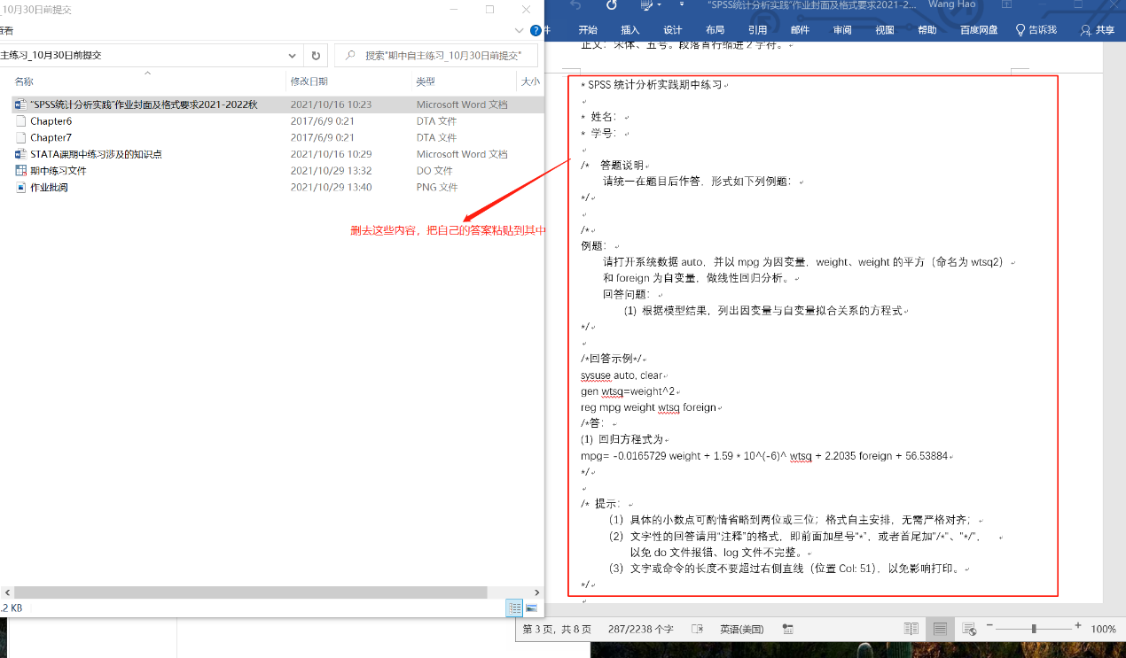

**保存后，将该word文档，按班级的统一要求提交到维普课堂即可。**